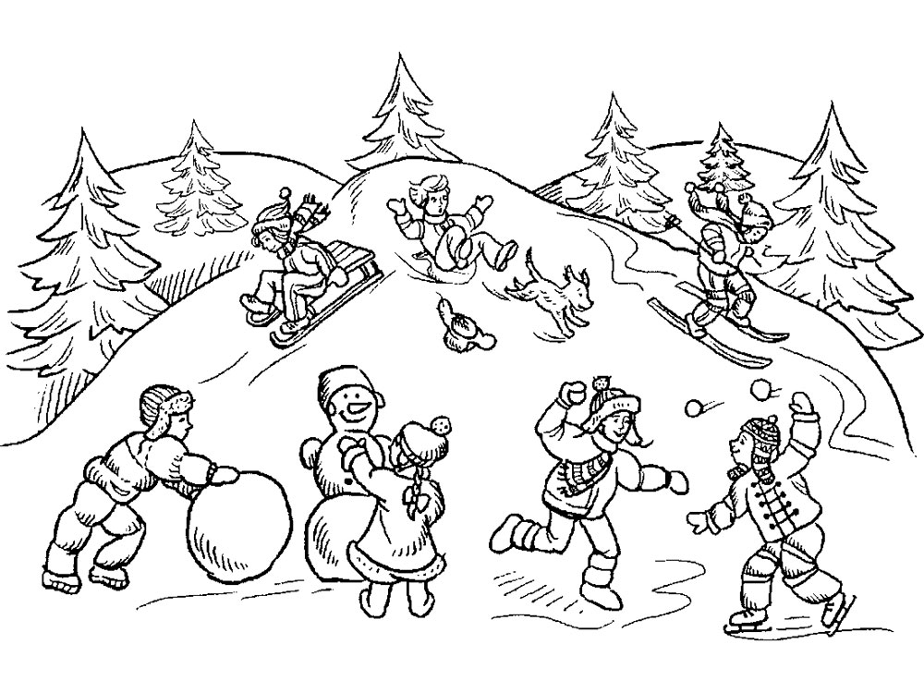
МАДОУ ЦРР ДС № 167 г. Тюмени

Памятка для родителей

Давайте играть, чтобы не болеть!

Закаливающие игры

Инструктор
по физической культуре
Колова Л. Г.

Январь 2019 г

Часто нам с вами закаливание кажется очень сложным и неинтересным процессом. На самом деле это не так. Закаливающие процедуры могут быть увлекательными и интересными. Надо просто предложить малышу поиграть в такие специальные игры. Как же это сделать?
Сочетание движений с воздействием свежего воздуха является эффективным средством закаливания детей.
Повышается cопротивляемость организма ребенка к простудным и инфекционным заболеваниям. По мере того, как дети учатся играть на воздухе, растет и их интерес к этим играм.
Все взрослые помнят, как увлекали их в детстве ледяные дорожки. Поделитесь опытом со своим малышом, увлеките и его катанием на ледяных дорожках. Они развивают чувство равновесия при скольжении, умение управлять своим телом во время движений. Не забудьте соблюдать при этом правила: кататься в одном направлении, кататься с интервалом, быстро уходить с дорожки после скольжения, не перебегать дорожку.
Еще одно увлекательное занятие – это катание на санках: бег с санками, влезание на горку и спуск с нее, приседания, наклоны, толкание санок с сидящим на них другом. Катание на санках укрепляет силы детей, при этом развивается ловкость, координация, смелость и решительность, согласованность движений.
Хорошее средство физического развития, закаливания – ходьба на лыжах. Она способствует укреплению мышц туловища, рук, ног, связок голеностопных суставов, упражняет вестибулярный аппарат, сердечно-сосудистую и дыхательную системы, развивает быструю ориентировку в пространстве и времени.
И последнее, о чем мы хотим сказать, говоря об играх зимой, это катание на коньках. При катании значительно повышается устойчивость вестибулярного аппарата, чувство равновесия, правильно распределяется мышечное напряжение. Катание на коньках улучшает также терморегуляционные процессы, при этом повышается сопротивляемость организма к простудным заболеваниям. Учить детей этому виду упражнений начинают с 5 лет.

Вы можете сделать с детьми снежные фигуры, помогающие закрепить двигательные умения ребят. Снежной бабе «дайте» в руки корзину, в которую забрасывают снежки. Построить ворота, через которые надо проползти. Колпак на голове снеговика дает возможность упражняться в меткости.
Зима дарит детям возможность закаляться весело и интересно. В ней есть свои особенные радости, веселые забавы на снегу, на льду.

Пусть зима принесет и Вам и вашим детям здоровье и хорошее настроение!

